- მონიტორინგის გვერდზე აქ ჩაემატოს:
- 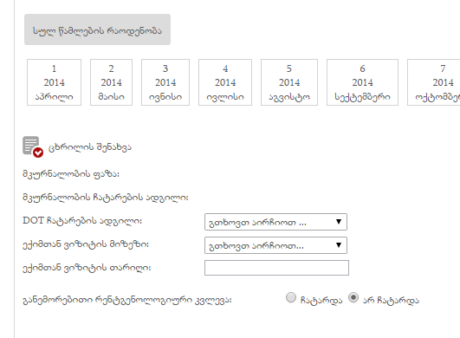
  - პენიტენციური სისტემა, ისევე, როგორც ბენეფიციარის მისამართშია:
  - 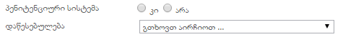
  - ექიმთან ვიზიტის რეგიონი
  - ექიმთან ვიზიტის მუნიციპალიტეტი
  - ექიმთან ვიზიტის ადგილი
ეს იყოს ზუსტად ისეთი როგორიცაა ტუბერკულოზის შემთხვევის გვერდზე ეს ნაწილი (ოღონდ სიტყვა“მიმართვის“ ნაცვლად უნდა იყოს: „ექიმტან ვიზიტის“:
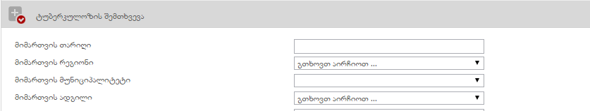
იმ შემთხვევაში, თუ მოინიშნა პენიტენციური სიტემა „კი“, მონიტორინგის გვერდის ბოლოში დაემატოს ის უჯრა, რომელიც ახალი დანიშნულების გვერდზეა. (ეპიდემილოგიის ნაწილში ინფორმაცია წავა სწორედ აქედან !)

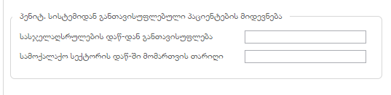
სასჯელარსრულების დაწესებულებიდან გათავისუფლების თარიღი (კალენდარი). როგორც კი ეს თარიღი ჩაიწერება, მოხდეს აღნიშნული პაციენტის გენერირება ეპიდემიოლოგიის გვერდზე „ტბ. დაავადებული გათავისუფლებული პატიმრები“-ს ნაწილში.
სამოქალაქო სექტორის დაწესებულებაში მომართვის თარიღი (კალენდარი). ეს თარიღი ავტომატურად ჩაიწეროს ეპიდემიოლოგიის გვერდზე „ტბ. დაავადებული გათავისუფლებული პატიმრები“-ს ნაწილში.
დაემატოს ასევე ერთი ცვლადი:
სამოქალაქო სექტორში მკურნალობაში ხელახლა ჩართვის თარიღი (კალენდარი).ეს თარიღი ავტომატურად ჩაიწეროს ეპიდემიოლოგიის გვერდზე „ტბ. დაავადებული გათავისუფლებული პატიმრები“-ს ნაწილში.
ეპიდემიოლოგიის გვერდზე „ტბ. დაავადებული გათავისუფლებული პატიმრები“-ს ნაწილში აღნიშნული ცვლადების სახელები შეიცვალოს შესაბამისად:
მონიტორინგის გვერდი  (ინფორმაცია მოდის აქედან და სახელებიც უნდა იყოს ესენი) | ეპიდემიოლოგიის გვერდზე „ტბ. დაავადებული გათავისუფლებული პატიმრები“-ს ნაწილი
სასჯელარსრულების დაწესებულებიდან გათავისუფლების თარიღი | გათავისუფლების თარიღი
სამოქალაქო სექტორის დაწესებულებაში მომართვის თარიღი | რეფერალის თარიღი
სამოქალაქო სექტორში მკურნალობაში ხელახლა ჩართვის თარიღი | ციხის გარეთ ტბ. მკ-ობაში ცართვის თარიღი

- ყველა გვერდის რედაქტირება უნდა იყოს შესაძლებელი მონაცემების შეყვანის შემდეგაც. ანუ, შეყვანისას რამე თუ შეეშლება შემთხვევით ექიმს, ან ექთანს, შეეძლოს თავისივე პირადი ნომრით შესვლა და გასწორება მაშინვე, ან რამდენიმე საათის ან დღის შემდეგ.
- ტბ. შემთხვევის დარეგისტრირებისას, როცა მიმართვის სახე იქნება „კონტაქტი ტბ დაავადებულთან, საწყის გამოკვლევებში, ველი - სისხლის საერთო ანალიზის ჩატარების თარიღი - არ იყოს სავალდებულო და მისი არშევსების შემთხვევაში შესაძლებელი იყოს მონაცემების შენახვა.
- 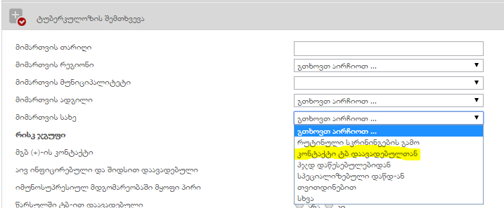
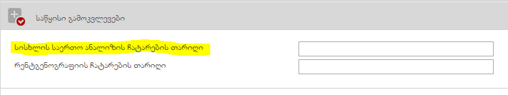
- აქ „შპს მედიქალ პარკი საქართველო“-ს ნაცვლად უნდა იყოს: „შპს ალიანს მედ. სერვისი ხაშური“
- 